1. 在IDEA连接数据库Mysql

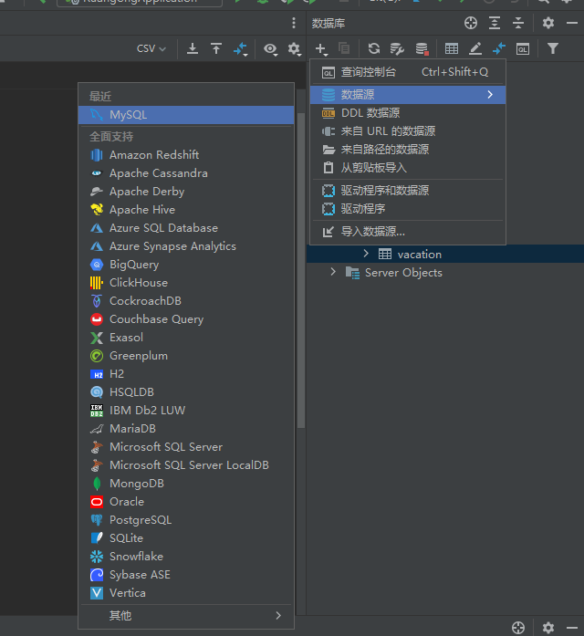

1. 填写主机hot和对于Mysqk的用户和密码，链接测试成功之后点击确定

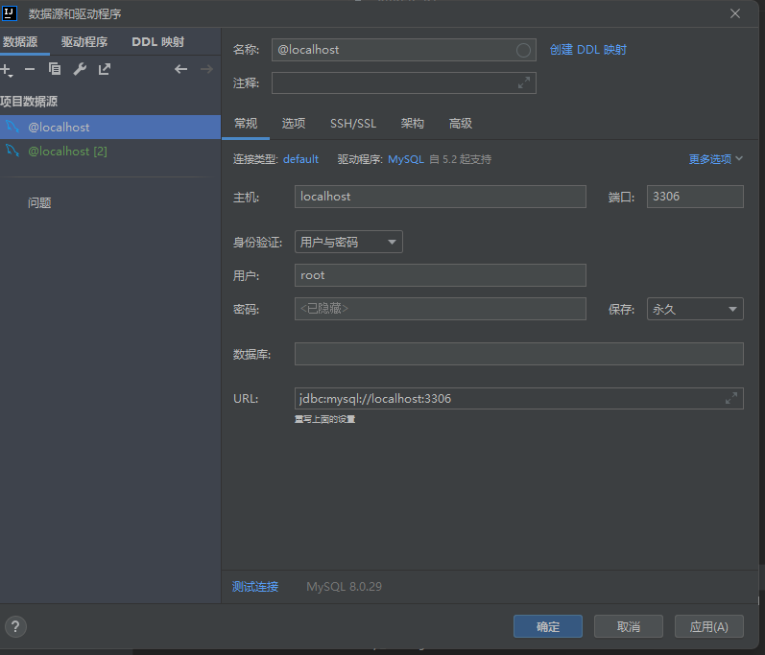

1. 右键点击需要插入的数据库的表，从文件导入数据

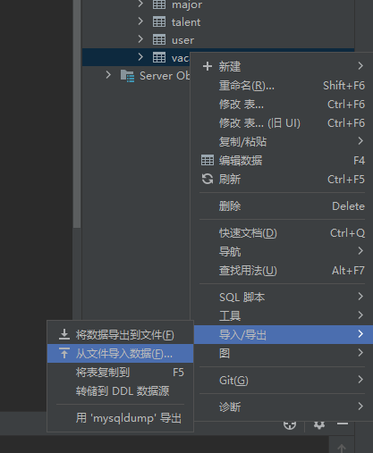

1. 选择后缀.csv类型的excel表格

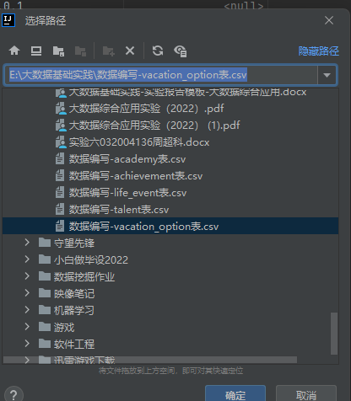

1. 其余默认即可

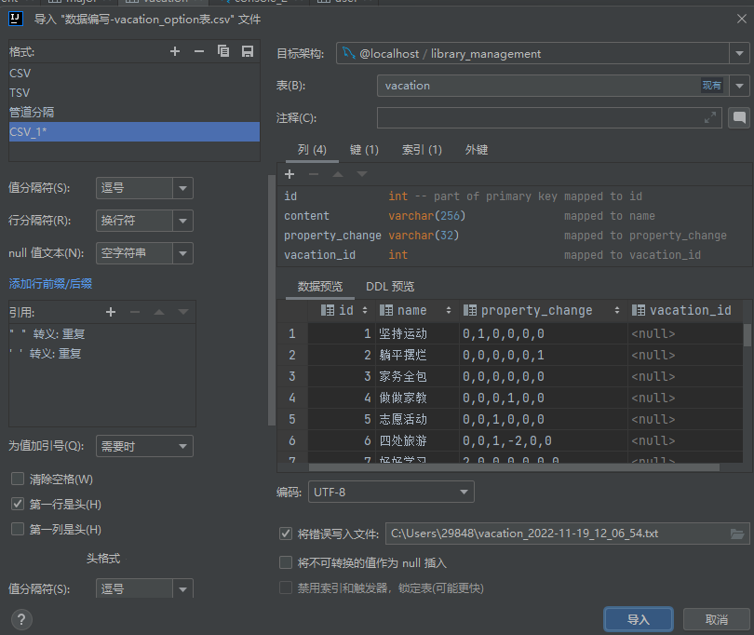6.注意如果出现以下情况是因为列名的编码类型不是utf-8，所以报错需要修改，才能导入成功。

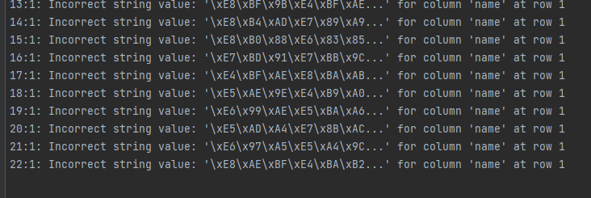

选择需要修改的表

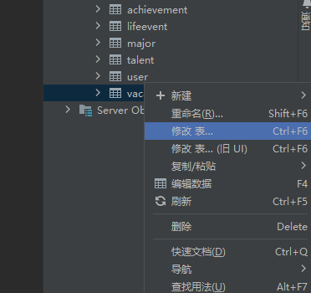

修改前的Collation

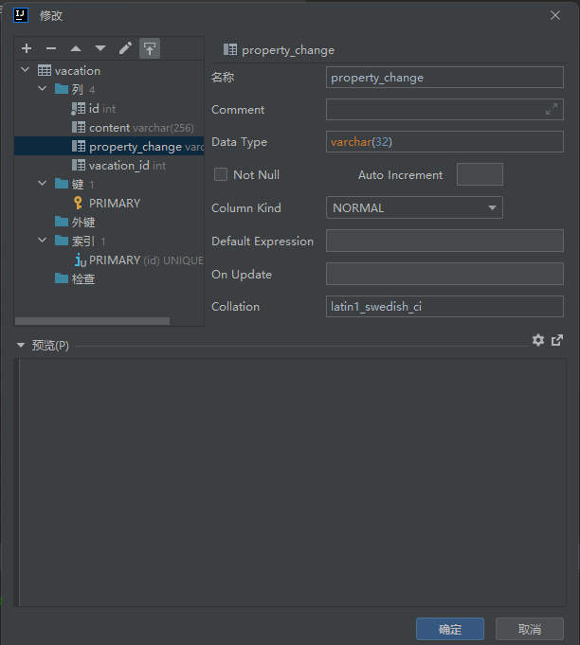

修改后的Collation，其余保持不变即可插入数据

